Государственное автономное учреждение здравоохранения «Городская поликлиника №17» – это современная медицинская организация, где наблюдается 120327 человек прикрепленного населения, из них 89675 человек – взрослого и 30652 человека - детского. В настоящее время работает 788 сотрудника.
Миссией нашей организации является оказание качественной и безопасной медицинской помощи взрослому и детскому населению в максимально комфортных условиях.

Ценности нашей работы заключается в высоком качестве оказания медицинской помощи, учете приоритетов и интересов пациента, милосердии и гуманности, работе в команде, развитии системы наставничества и постоянном развитии.

Основные стратегические цели:

• оказание качественной и безопасной медицинской помощи в команде профессионалов, единомышленников с возможностью профессионального роста и повышения уровня профессионального мастерства;
• достижение лидирующих позиций поликлиники на рынке медицинских услуг;
• построение эффективной коммуникативной модели взаимоотношений с пациентами, коллегами и партнерами;
• создание эффективной системы управления ресурсами медицинской организации;
• создание здоровых и безопасных условий труда и социальной защиты работников.

Проект «Создание универсального стандарта управления персоналом в медицинской организации»
Актуальность
В сфере здравоохранения отсутствует единый стандарт управления персоналом, что влечет за собой недостаток кадров, их высокую текучесть, недостаточный уровень квалификации специалистов, тем самым влечет за собой отсутствие доступности и качества оказания медицинской помощи населению.
В рамках Национального проекта «Здравоохранение», одной из задач является обеспечение медицинских организаций системы здравоохранения квалифицированными кадрами.
Актуальность заявленной темы обусловлена важностью получения качественной и безопасной медицинской помощи населением, необходимостью подготовки высокопрофессиональных, грамотных специалистов.
С другой стороны, актуальность проекта обусловлена и новыми требованиями, которые должны предъявляться и к специалистам сферы здравоохранения, необходимостью постоянно повышать свой профессиональный уровень, знать о инновационных процессах, происходящих в конкретной отрасли, иметь время на прохождение полноценного повышения квалификации.
В ходе работы над проектом ГАУЗ ТО «Городская поликлиника №17» разработало универсальный стандарт управления персоналом в медицинской организации.
Какую ценность несет наш проект?
Создание универсального стандарта управления персоналом в медицинской организации позволяет работодателю и системе здравоохранения повысить укомплектованность квалифицированными мотивированными кадрами медицинской организации, тем самым повышая доступность и качество медицинской помощи, что влечет за собой снижение смертности и повышение качества жизни населения.
Цель проекта: Создание универсального стандарта управления персоналом в медицинской организации.
Целевые показатели проекта:
Наименование цели, ед. измерения | Целевой показатель
Создание универсального стандарта управления персоналом в медицинской организации | Разработан и внедрен
Снизить текучесть кадров | Не более 5 %
Разработать и внедрить единую электронную информационную кадровую систему | Разработана и внедрена
Повышение уровня позитивного отношения к работе, удовлетворенности сотрудников | 95 %
Обеспечение оказания качественной медицинской помощи | 98%
Повышение уровня квалификации кадров медицинской организации | 98%

Задачи проекта:
● Разработка универсального стандарта управления кадрами в медицинской организации - кадровая политика медицинской организации.

● Разработка стандартов:
-собеседования;
-входного тестирования по определению уровня профессиональных знаний, коммуникативных навыков;
-адаптации;
-наставничества;
-аккредитации;
-системы мотивации персонала;
-расторжения трудового договора.
● Разработка Стандарта информатизации системы управления персоналом в медицинской организации.
Команда проекта:
Руководитель проекта - Главный врач Клещевникова Татьяна Михайловна
Заведующий сектором по контролю качества и безопасности медицинской деятельности Тюменцева Н.В.
Начальник отдела по управлению персоналом Самсонова Н.Я.
Заместитель главного врача - Маркина Е.В.
Специалист по персоналу Екимова Т.Л.
Главная медицинская сестра Таркова В.В.
Начальник организационно-методического отдела - Глебова Н.О.
Медицинский психолог - Даданова О.А.

Диаграмма SIPOC.
Поставщик | Вход | Процесс | Результат | Клиент
Медицинская организация, Департамент здравоохранения, Министерство здравоохранения РФ | Кадры,  Оборудование (медицинское оборудование, офисная техника, мебель, расходные материалы),  Стандарты/  Методическое пособие | -анализ текучести кадров  -создание универсального стандарта,  - информатизация системы управления персоналом в медицинской организации  - обучение персонала | -повышение укомплектованности квалифицированными мотивированными кадрами медицинской организации,  -повышение доступности и качества медицинской помощи,  -снижение смертности и повышение качества жизни населения. | Работодатель,  Персонал медицинской организации,  Пациент
Профиль риска проекта
Внешние факторы:
- Политические: - внутри и внешнеполитическая ситуация;
- Социально-экономические: колебание курса валюты, нарушение договорных обязательств;
- Демографический: рост прикрепленного населения, низкая мотивация и приверженность пациентов к лечению;
Внутренние факторы:
- Производственные: неплановая остановка оборудования, нарушение поставок медицинских изделий, расходных материалов;
- Управленческие, ресурсные: кадры, их квалификация;

Рисунок №1

При проведении качественной оценки рисков проекта (величина потерь, вероятность возникновения) - не превысил уровень приемлемого риска по всем разделам (рисунок №1).
Управленческие решения по воздействию на риски проекта
Применение методов компенсации рисков- разработка и реализация превентивных аналитических, организационно-экономических и иных мероприятий по снижению уровня риска:
- Создание системы резервов (кадров, медицинских изделий, расходных материалов и т.д.);
- Создание союзов, ассоциаций, фондов взаимной поддержки (для повышения уровня квалификации персонала, проведения обучения кадров, партнерской поддержки проекта);
- Лоббирование законопроектов, нейтрализующих или компенсирующих предвидимые факторы риска (создание нормативно-правового акта, регламентирующего внедрение проекта);
- мониторинг и прогнозирование внешней экономической обстановки.
Мероприятия

- Разработан универсальный стандарт - кадровая политика медицинской организации.

- Разработаны стандарты:
-собеседования;
-входного тестирования по определению уровня профессиональных знаний, коммуникативных навыков;
-адаптации;
-наставничества;
- аккредитации;
-системы мотивации персонала;
-расторжения трудового договора.

- Разработан Стандарт информатизации системы управления персоналом в медицинской организации.
Дополнительно проведены следующие мероприятия:
- Создана проектная комната (рисунок №2,3)

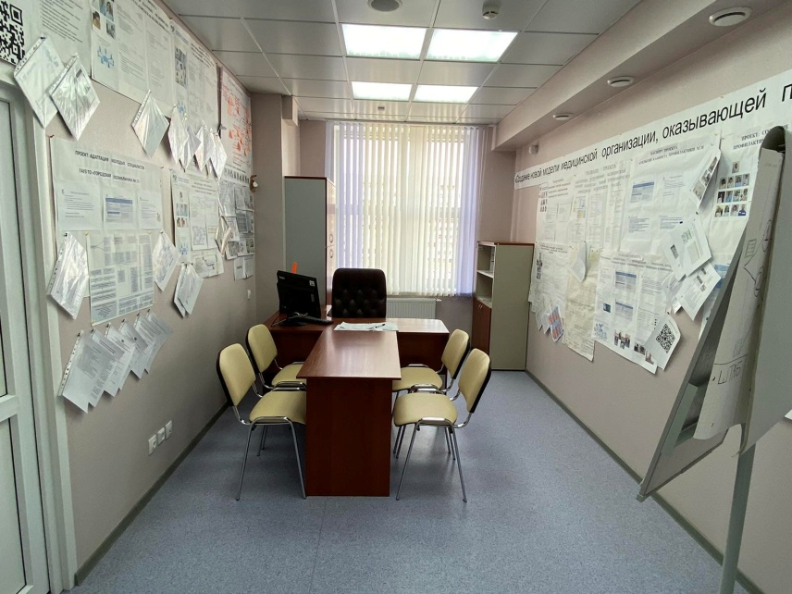 | 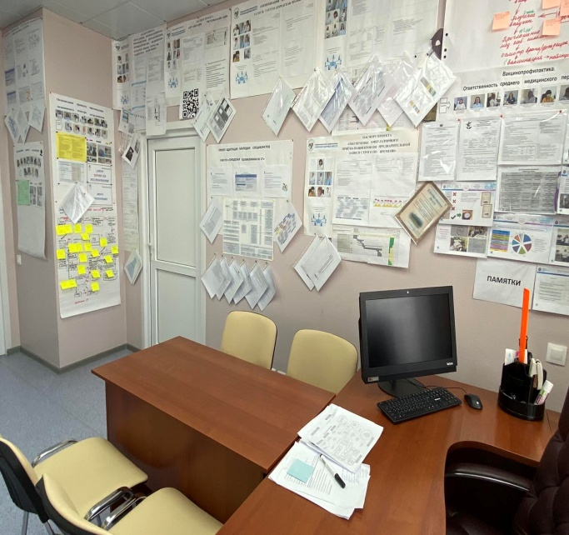
Рисунок №2 Рисунок №3
- Создан инфоцентр. Внедрен принцип «Вместе видим, вместе знаем, вместе делаем» (рисунок №4).

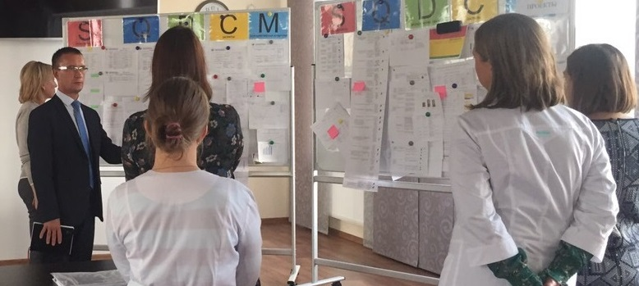
Рисунок №4

В каждом структурном подразделении, в объеме компетенций отделения создан и функционирует инфоцентр по основным показателям. Для ведения инфоцентра приказом по МО назначены ответственные за каждый раздел SQDCM. В инфоцентре главного врача отслеживаются не только показатели сами по себе, отклонение от нормального (целевого) значения показателя (от KPI).

- Внедрена система подачи и реализации предложений по улучшению (рисунок №5).

Рисунок №5
Доля реализованных улучшений от принятых предложений составляет более 30%.

- Создан общественный совет из числа пациентов, прикрепленных к медицинской организации, который формирует канал оперативной двусторонней связи и организует взаимодействие пациентов и представителей медицинской организации (рисунок №6).
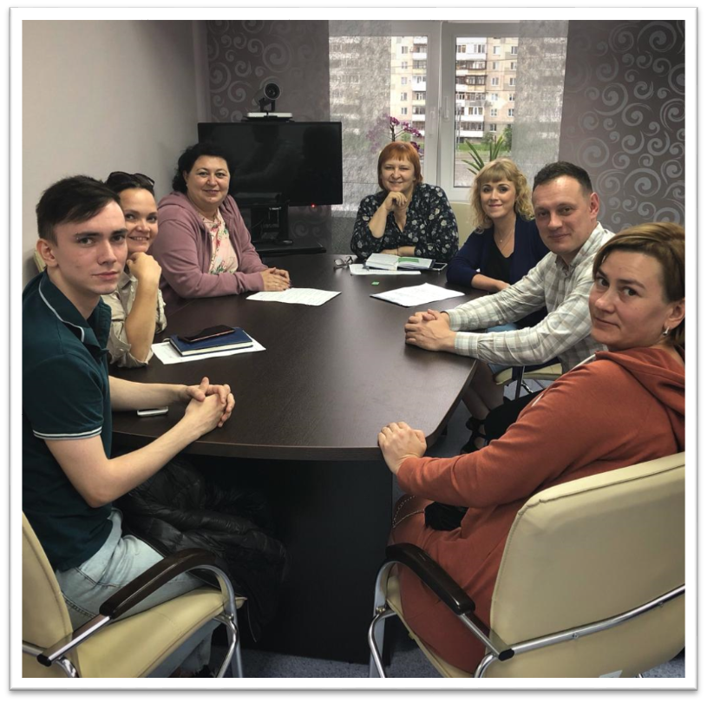
Рисунок №6
- Созданы рабочие группы, которыми реализуются проекты (рисунок №7,8).
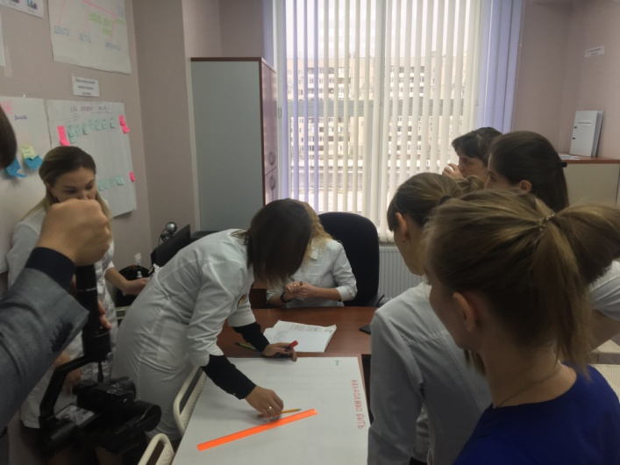 | 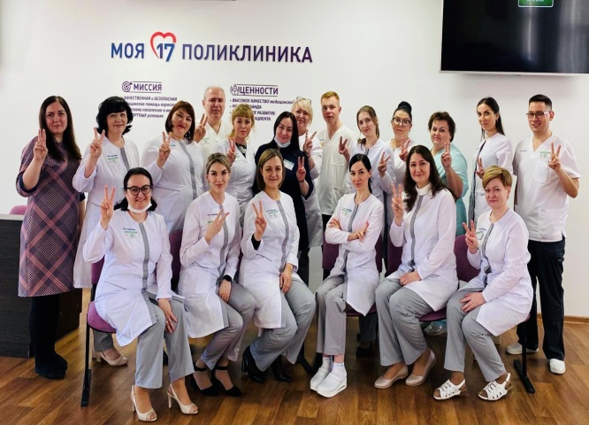
Рисунок №7 Рисунок №8
- Организованы 2 симуляционных класса, где проходит обучение, отработка практических навыков на тренажерах и манекенах (рисунок №9).

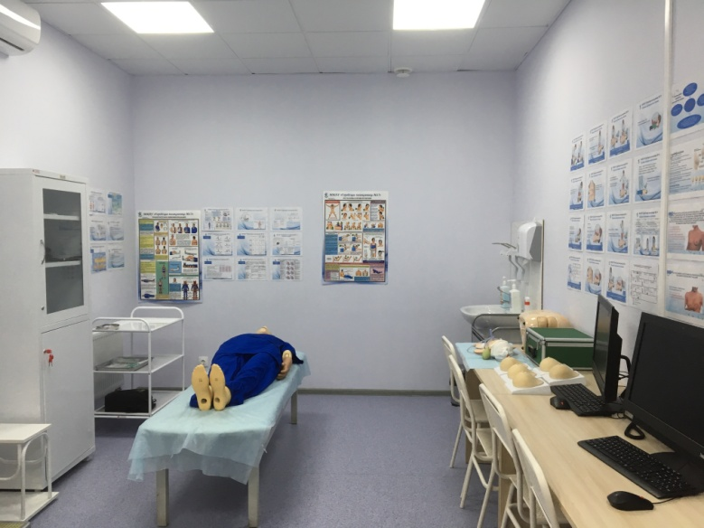
Рисунок №9
- Получена лицензия на образовательную деятельность.

- В рамках развития Мотивации персонала создана мотивирующая доска почета, в которой всегда есть пустой карман, где изображена фигура человека с кубком в руках и надпись «На этом месте должен быть ты!» (рисунок №10).

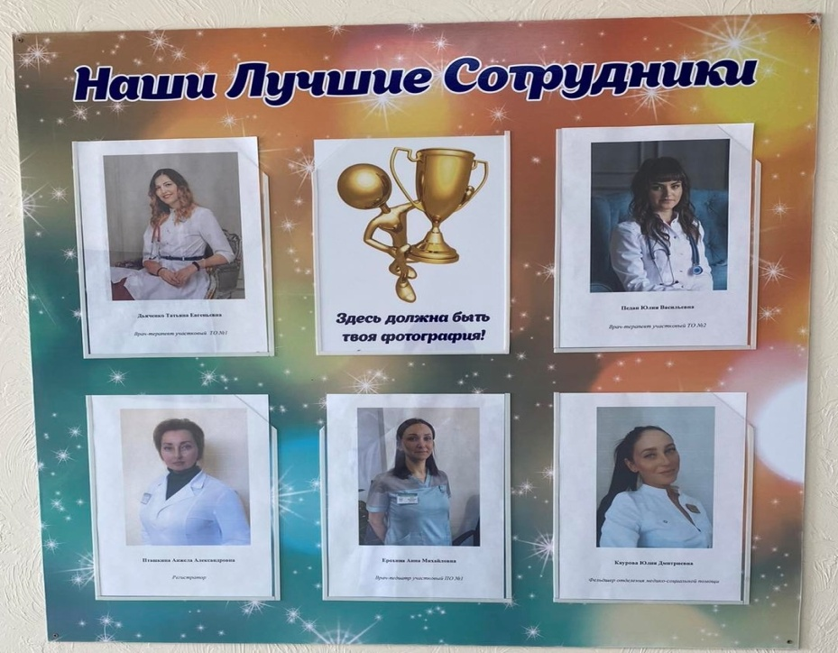
Рисунок №10
- Также нашей командой придуман и создан кубок с гравировкой «Сохраним здоровье вместе. Мы-команда!», который вручается за самый значимый вклад в работе нашим сотрудникам и нашим партнерам (рисунок №11).
Рисунок №11
Затраты

Мероприятие | Затраченные средства
Оснащение симуляционного класса | 192220
Оснащение инфоцентров | 39992
Изготовление  Мотивационной Доски Почета | 2500
Изготовление Кубка | 4390
Ящик «Есть идея – предложи!» | 3100
Информатизация универсальной программы управления персоналом в медицинской организации | 100000
Итого: | 342202

Этапы проекта и сроки реализации:
1. Аналитический этап – 2 недели: проведен анализ текущего состояния, разработан план мероприятий по достижению целевых показателей проекта;
2. Подготовительный этап – 1 месяц: подготовка к настройкам программного модуля; разработка нормативной документации;
3. Этап реализации проекта – 1 месяц: введение в работу системы управления персоналом;
4. Заключительный этап – 1 месяц: мониторинг устойчивости результатов. Оценка работоспособности системы.
Результаты проекта
Показатель | Исходный  показатель | Целевой показатель
Универсальный стандарт управления персоналом в медицинской организации | отсутствует | Разработан и внедрен
Текучесть кадров | 20 % | 10 %
Единая электронная информационная система управления персоналом в медицинской организации | отсутствует | Разработана
Уровень позитивного отношения к работе, удовлетворенности сотрудников ГАУЗ ТО «Городская поликлиника №17» | 75 % | 95 %
Оценка качества медицинской помощи по результатам проведенных экспертиз | 82% | 98%
Уровень квалификации кадров медицинской организации по результатам аттестации и проведенных тестирований | 68% | 98%

Успешность проекта (рисунок №12)
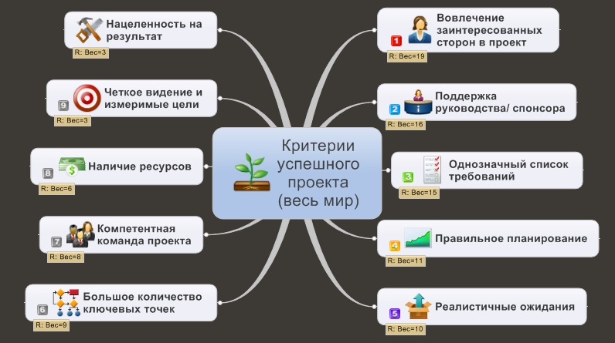
Рисунок №12

4 апреля 2022 года состоялась торжественная церемония награждения победителей и призеров Всероссийского конкурса «Российская организация высокой социальной эффективности», где ГАУЗ ТО «Городская поликлиника 17» стало Призером 1 степени в номинации «За развитие кадрового потенциала в организациях непроизводственной сферы» (рисунок №13).

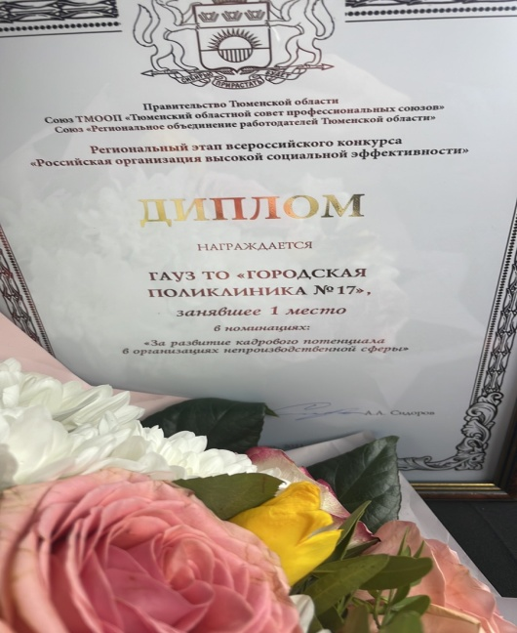
Рисунок №13
Перспективы проекта
- Стандартизация методики («коробочное решение»);
- Закрепление нормативно-правовой базой на уровне страны;
- Выход на федеральный уровень, тиражирование на другие регионы.

«Люди на всех уровнях – самое важное в организации и их полная вовлеченность позволяет их способностям быть примененным на благо организации».
Применение принципа «вовлечение персонала» подразумевает:
- осознание работниками важности своей роли и вклада в организации;
- определение работниками ограничений, мешающих их работе;
- осознание работниками их ответственности за проблемы и принятие соответствующих решений;
- оценку работниками результатов их деятельности в сравнении с личными задачами и целями;
- активный поиск работниками возможностей повышений их компетентности, знаний и опыта;
- свободную передачу работниками своих знаний и опыта внутри организации;
- открытому обсуждению работниками проблем и спорных вопросов.

Ключевые преимущества для организации от применения принципа «вовлечение персонала»:
- мотивированные, верные и вовлеченные работники;
- новый и творческий подход к достижению целей организации;
- повышение ответственности работников за результаты собственной работы;
- огромный добровольный вклад персонала в постоянное улучшение.
На самом деле, для того, чтобы идеи руководства были реализованы и достигли запланированных результатов, необходимо, чтобы работники поняли, захотели и реализовали их. Вовлечение работников в разработку и внедрение преобразований позволит им понять, принять и реализовать новые требования.
Необходимо помнить, что любые преобразования, особенно вначале, нуждаются в поддержке руководства, чтобы интерес к новому быстро не угас. В первую очередь, необходимо поддерживать линейных руководителей, от которых напрямую зависит вовлечение персонала.
Для большей вовлеченности всего персонала, рекомендуется делегировать е ответственность на нижние уровни управления. При этом необходимо сначала подготовить персонал к новой для них ответственности.
Как только у работников появится осознанное желание изменять мир вокруг себя, это значит, что перемены прочно укрепились в организации.

